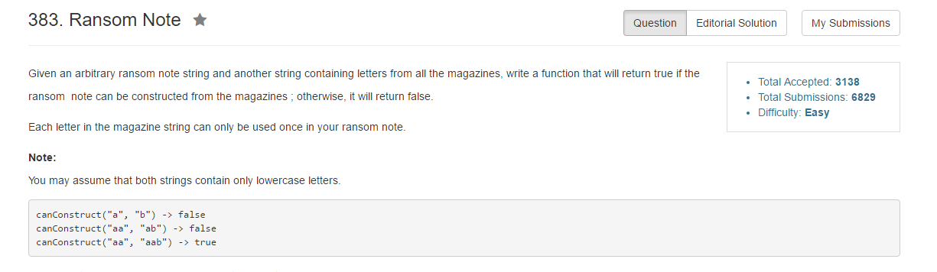

题目的意思是要求从magazine参数中寻找创建RansomNote字符串的字符，并且假如RansomNote字符串中的某个字符出现了N次，则该字符在magazine中也必须出现N次。但是二者出现的格式顺序则不作要求。

**思路：**

想法1：按照RansomNote中字符出现的顺序，依次在magazine从中寻找该字符，一旦某一字符匹配，则进行下一字符的寻找，并从magazine中删除此字符。如此轮询直至RansomNote字符串处理结束，如果中间处理顺利，代表能找到重建RansomNote的字符，返回TRUE，否则返回FALSE。

想法2：由于想法1中，每次查找字符时，最差情况下需要遍历整个magazine字符串，比较繁琐，因此想到改进版的想法2。首先统计RansomNote中每个字符出现的频数，然后据此统计信息对magazine遍历一次，如果相关字符串的搜索结果与该统计信息一直，则认为可以重建RansomNote字符串，否则认为不能。

**实现代码：**

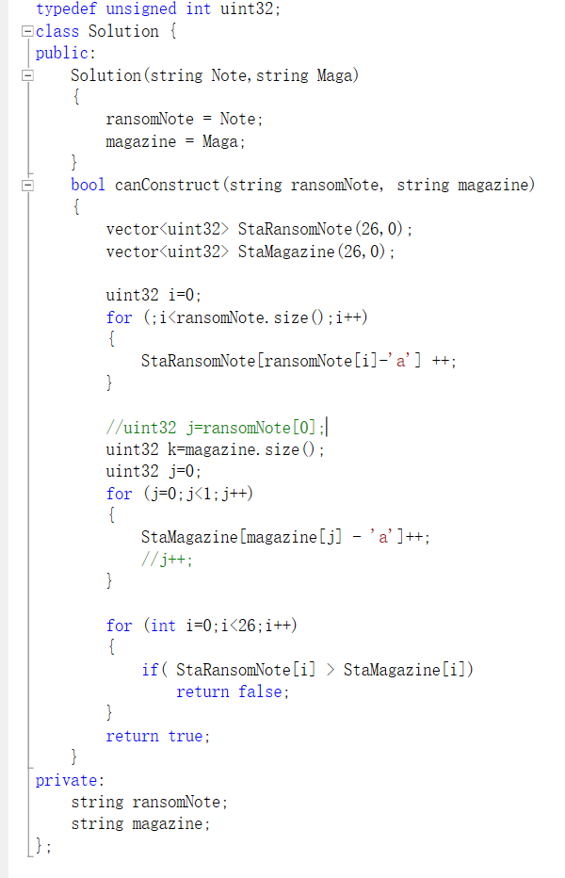

**存在的问题：**

1. 对于C++程序编写与调试还是不熟悉，仅停留在熟悉概念的层面上，后续代码能力需要加强。
2. 如何在类外定义类的构造函数？

解答：首先在类定义内部进行构造函数的声明，然后在类外进行定义。注意类构造函数没有返回值但是有形参列表。可定义多个构造函数。

1. C++代码中，头文件不带.h后缀，为的是与C语言区分。
2. VS2010 软件有时会出现编译链接错误。